【巩固练习】
一.选择题
1．下列结论正确的是（ ）
A．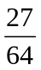的立方根是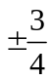 B．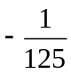没有立方根
C．有理数一定有立方根 D．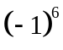的立方根是－1
2．如果－是的立方根，则下列结论正确的是（ ）
A．－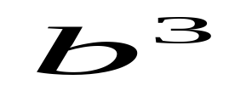＝ B．－＝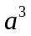 C．＝ D．＝
3.下列说法中正确的有（ ）个.
① 负数没有平方根，但负数有立方根．②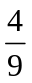的平方根是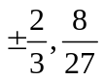的立方根是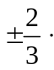
③如果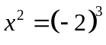，那么＝－2． ④算术平方根等于立方根的数只有1．
A．1 B．2 C．3 D．4
4. （2015•衡南县自主招生）﹣64的立方根与的平方根之和是（ ）
A．﹣7 B．﹣1或﹣7 C．﹣13或5 D．5
5. 下列各式中，正确的是（ ）
A.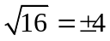 B.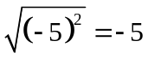 C.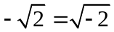 D.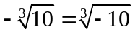
6. 有如下命题：①负数没有立方根；②一个实数的立方根不是正数就是负数；③一个正数或负数的立方根与这个数同号；④如果一个数的立方根是这个数本身，那么这个数是1或0，其中错误的是（ ）
A.①②③ B.①②④ C.②③④ D.①③④
二.填空题
7．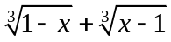中的的取值范围是______，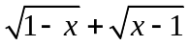中的的取值范围是______．
8.（2015春•霸州市期末）若一个数的立方根就是它本身，则这个数是 ．
9．若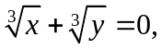 则与的关系是______．
10．若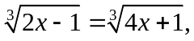 则＝______．
11. 如果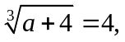那么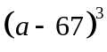的值是______．
12. 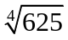＝____________；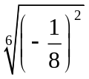＝___________.
三.解答题
13.若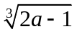和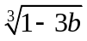互为相反数，求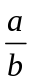的值.

14.（2015春•桃园县校级期末）已知x﹣2的平方根是±2，2x+y+7的立方根是3，求x²+y²的平方根．

15.已知实数，满足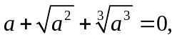求｜－1|＋｜＋1｜的值．

【答案与解析】
一.选择题
1. 【答案】 C；
【解析】的立方根是；的立方根是1. 一个非零数与它的立方根符号相同.
2. 【答案】A；
【解析】由题意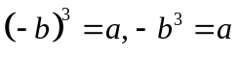.
3. 【答案】A；
【解析】只有①正确. 算术平方根等于立方根的数有0和1．
4. 【答案】B；
5.【答案】D；
【解析】A.结果应为4；B.结果应为5；C.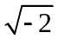无意义.
6. 【答案】B；
【解析】①负数有立方根；②一个实数的立方根是正数、0、负数；④如果一个数的立方根是这个数本身，那么这个数是±1或0．
二.填空题
7.【答案】任意实数；＝1;
【解析】开立方时被开方数可以为任意实数，第二题需1－≥0，－1≥0，
解得＝1.
8. 【答案】±1，0．
9. 【答案】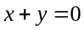；
【解析】两个互为相反数的实数的立方根也互为相反数.
10.【答案】－1；
【解析】2－1＝4＋1，解得＝－1.
11.【答案】－343；
【解析】＋4＝64，＝60，－67＝－7，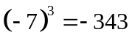.
12.【答案】5；；
【解析】.
三.解答题
13.【解析】
解：∵和互为相反数
∴＋＝0，
∴＝－，
∴＝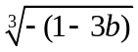，
∴2－1＝3－1, 2＝3，
∴＝.
14.【解析】
解：∵x﹣2的平方根是±2，2x+y+7的立方根是3，
∴x﹣2=2²，2x+y+7=27，
解得x=6，y=8，
∴x²+y²=6²+8²=100，
∴x²+y²的平方根是±10．
15.【解析】
解：∵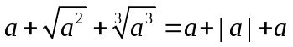
∴当≥0时，原式＝＋＋＝0，解得＝0,
｜－1|＋｜＋1｜＝1＋1＝2.
当＜0时，原式＝－＋＝0，解得＝0，
｜－1|＋｜＋1｜＝1＋1＝2.

